Introducción a la informática

Solución ejercitación segunda entrega

# Mariana Alexandra Avila Fajardo

1. Comando DF

Permite verificar las unidades de disco y su respectivo espacio.

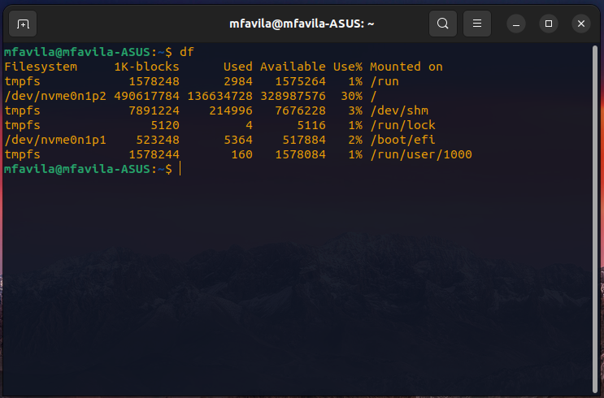

1. Comando Top

Permite Verificar los procesos que se encuentran en ejecución en tiempo real

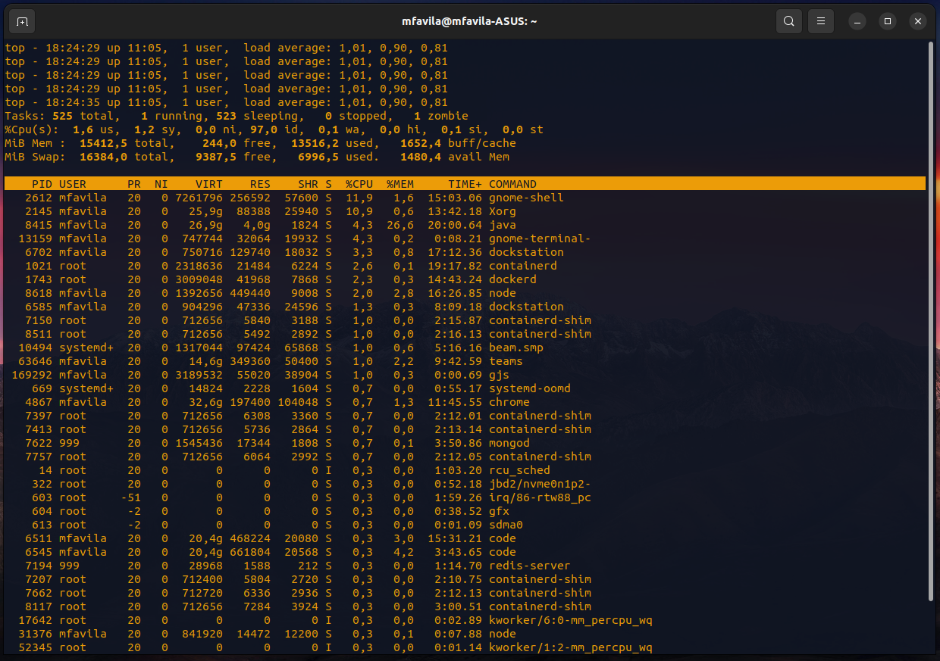

1. Instalando Cowsay y ejecutándolo

Este comando es una utilidad para poder imprimir texto en pantalla y aparece la imagen de una vaca

